汉明9800云AC对接蓝海卓越无线认证平台

拓扑图

AC端

配置portal参数
登录9800账户，点击系统管理 > Portal > 增加，增加一个portal服务器。
填写Porta名称，Portal IP：49.232.165.176，重定向URL：http://49.232.165.176:9090。
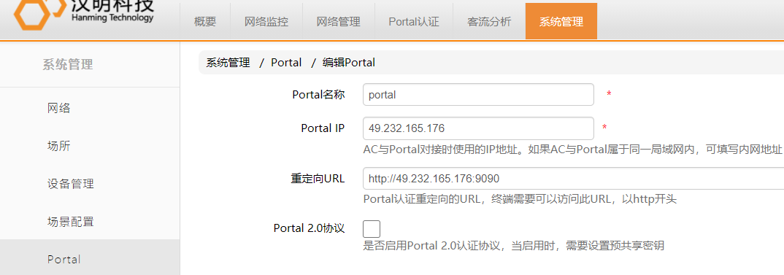

配置Radius参数
点击系统管理 > Radius > 增加，增加一个Radius服务器。
填写Radius名称，认证服务器IP：49.232.165.176，计费服务器IP地址：49.232.165.176，预共享密钥：12345678。其余参数默认。
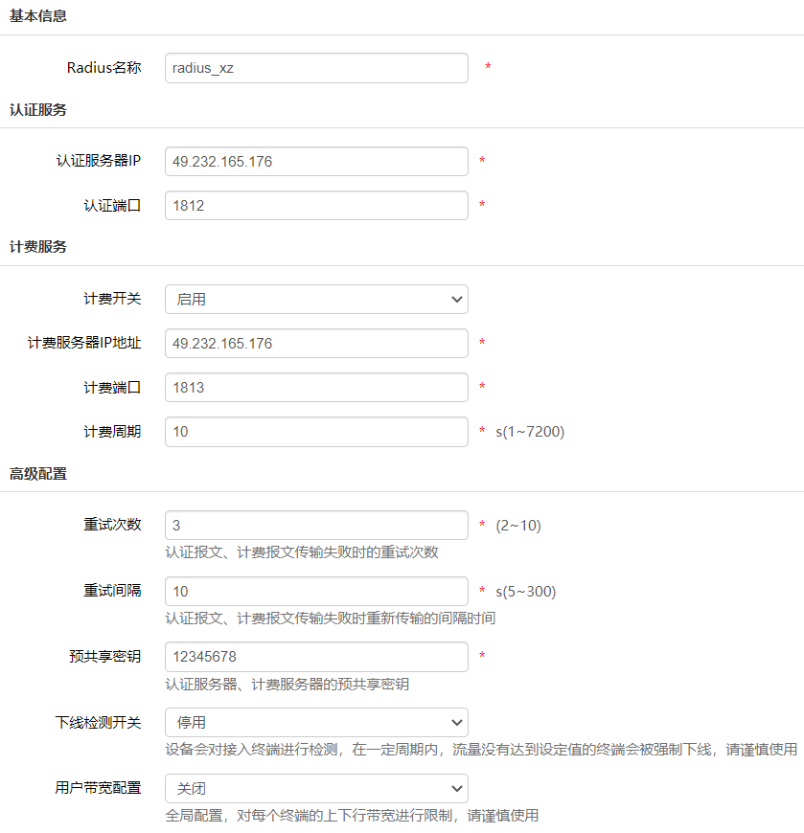

配置无线服务的portal认证
点击网络管理 > 无线服务 > 编辑，Portal/ Radius选择自定义，选择刚才创建的Portal服务器和Radius服务器，无感知认证启用。
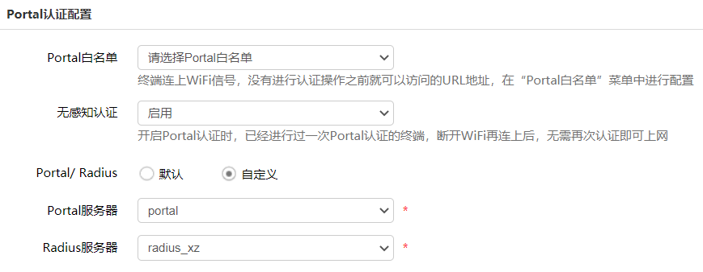

检查portal参数
进入BU，检查Portal URL参数定义，终端 MAC格式是否为分号隔开

认证平台端

Portal对接配置
进入服务设置--PORTAL对接配置，选择添加
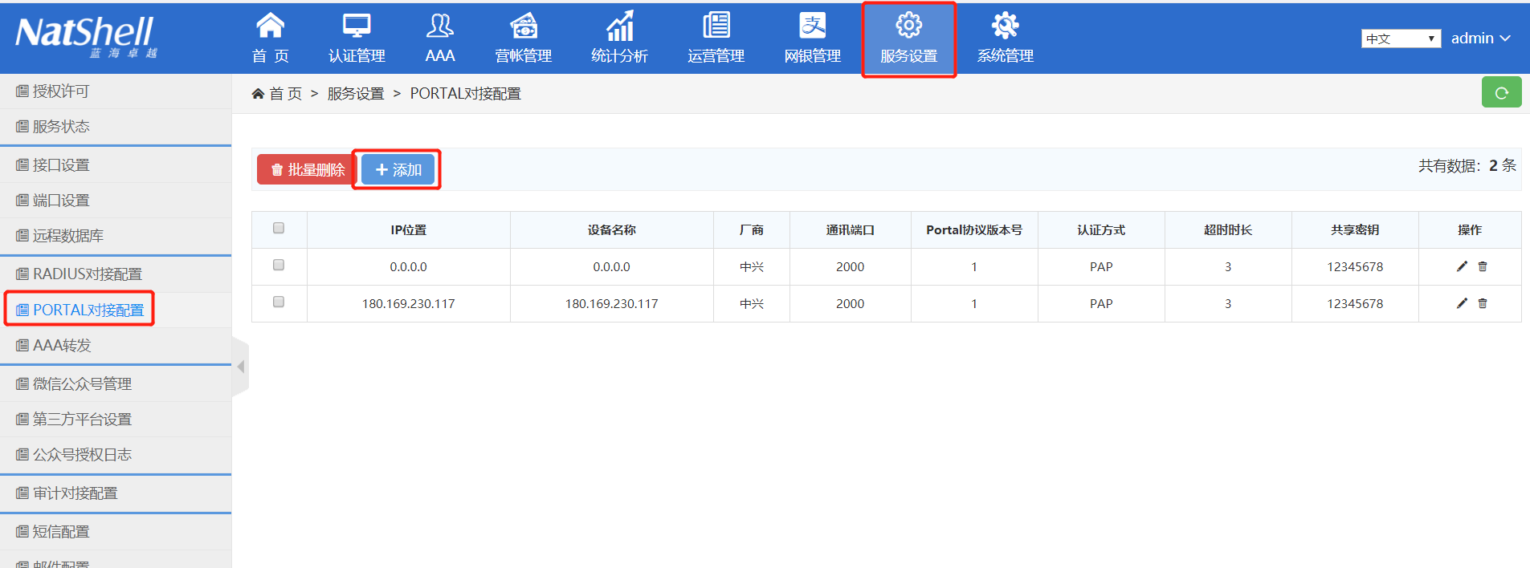
在添加页面中配置如下：
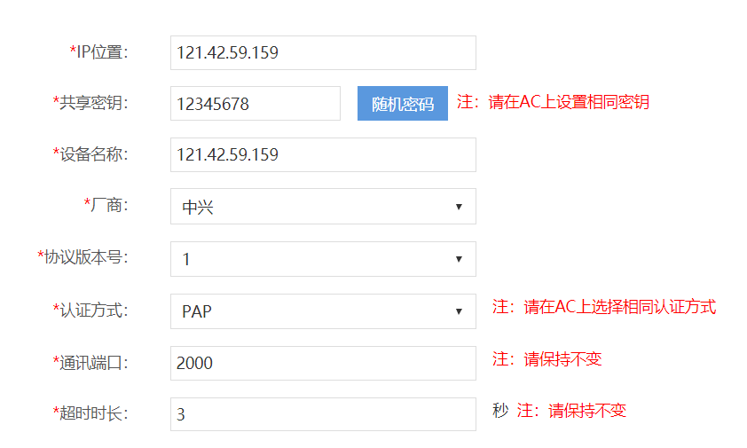
IP位置：AC的公网IP地址
共享密钥：AC与认证平台认证时的共享密钥，必须保持一致
设备名称：默认即可
厂商：选择“中兴”，即代表使用CMCC 1.0和2.0协议
协议版本号：选择1
认证方式：选择PAP
通讯端口：2000
超时时长：3
说明：AC的地址与认证平台的地址需要能够互访，如果某一方在NAT设备以内，则需要映射对应的2000端口（UDP端口）。

RADIUS配置
进入服务设置--RADIUS对接配置，选择添加
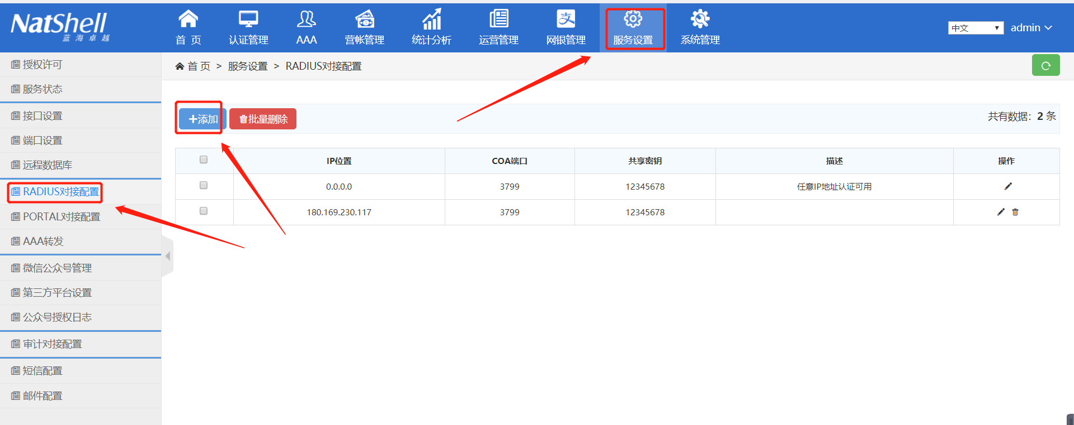

在添加页面中配置如下：

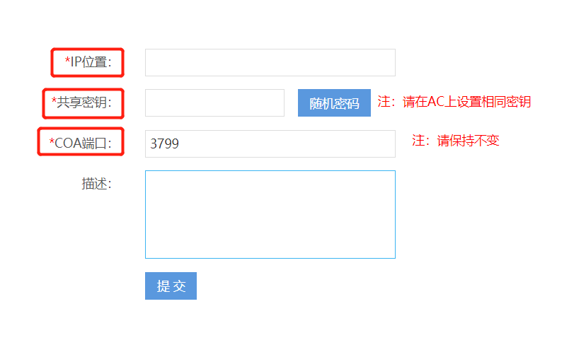
IP位置：AC的公网地址
共享密钥：与AC认证对接所使用的密钥，必须保持一致
COA端口：DM下线端口，通常使用3799，不更改
添加完成后，提交即可。
说明：
- AC的地址与认证平台的地址需要能够互访，如果某一方在NAT设备以内，则需要映射对应的1812和1813端口（UDP端口）。
- 蓝海卓越的认证平台默认启用MAC无感知认证，只需要AC上做对应的配置即可，开启时，首次上线的MAC地址格式与MAC无感知认证发送的MAC地址格式必须一致，否则无法实现MAC无感知认证。

添加用户组、建立用户
请参考蓝海卓越认证平台产品手册

参数对接
为保证两端能正常认证对接，需要确保AC与认证平台之间的PORTAL参数一致，AC重定向后，可以看到参数如下：
http://49.232.165.176:9090/?wlanacname=000000021.210.00&wlanuserip=10.121.1.62&wlanparameter=e0.cc.f8.a1.50.55&wlanstamac=e0.cc.f8.a1.50.55&wlanapmac=70.65.82.21.bf.a0&wlanapip=10.121.1.235&vlan=1&wlanacip=121.42.59.159&ssid=%E6%B5%8B%E8%AF%952021115&apname=Howay2000GID&wlanuserfirsturl=http://1.1.1.1
其中标红的字段为必选项，这些项目与认证平台上的参数配置必须名称一致，认证平台上配置方法如下：
进入系统--认证管理--重定向URL参数配置，在此处修改参数名称与重定向中的参数名称一致即可。
